**《计算机网络》第二次实验报告**

**第_1_单元_计算机基础 实验 _1_搜索引擎**

学号： 2022141461109

姓名： 殷浩杨

指导教师：

**评阅成绩：**

评阅意见：

提交报告时间：2022年 11月 18日

计算机网络第三次实验：

**1.网站的配置与发布**

1. 打开本地的浏览器，在地址栏中输入http://localhost，检查网站是否启动。

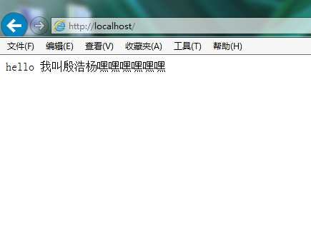

1. 在另一台计算机上启动浏览器输入，http://你的IP地址/index.html，访问你的网站。

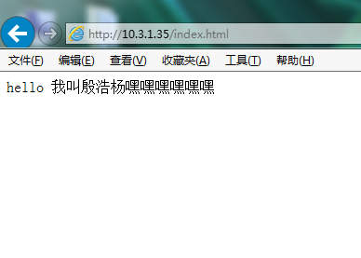

1）个人简介：index.html; 内容包括自己的介绍和你的课表链接，如下图所示

1. 课表：课表.html，内容包括使用表格在html文件里显示自己的课表。在index.html中点击链接需要能够访问这个web页面。

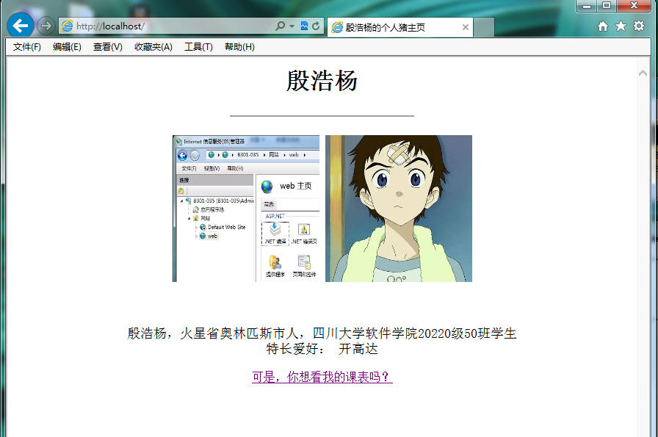

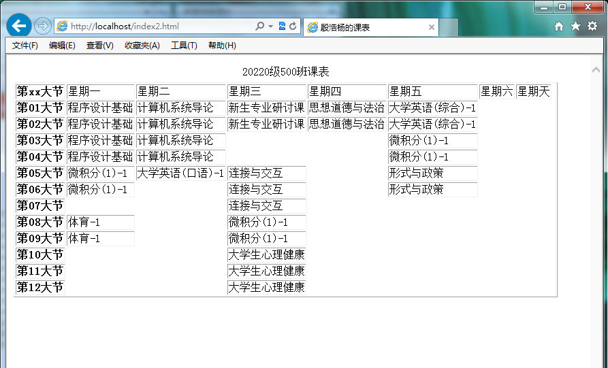

1. **你的同学通过另一台计算机访问你的网站。请将访问结果截图。**

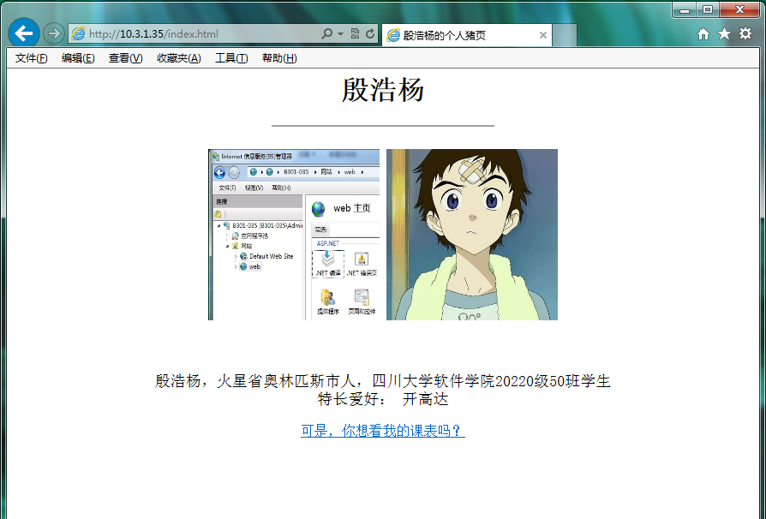

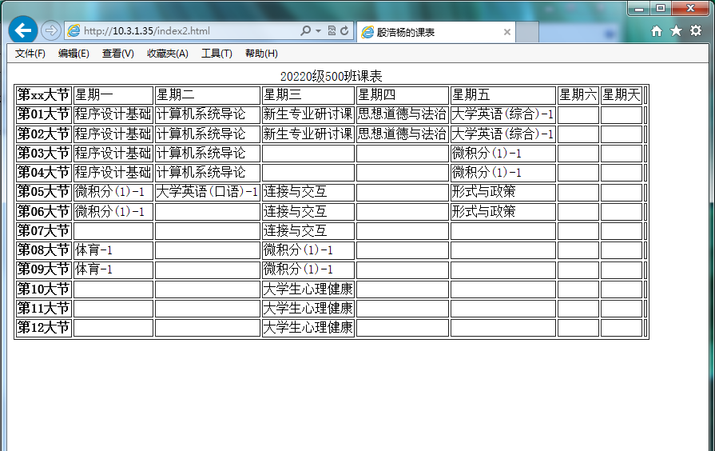

1. **将网页源文件作为实验报告的附件提交**

[**殷浩杨的网站/index.html**](殷浩杨的网站/index.html)

[**殷浩杨的网站/index2.html**](殷浩杨的网站/index2.html)